PEDIDO DE COTAÇÃO DE PREÇO
(Enviar cotação, preferencialmente, em papel timbrado da empresa)

Vimos, por meio deste, solicitar que esta conceituada empresa nos ofereça o seu orçamento para o fornecimento do objeto abaixo (conforme modelo abaixo, em papel timbrado), cujas especificações e condições da contratação podem ser verificadas no Projeto Básico, que segue em anexo:

Razão Social
CNPJ | Insc. Estadual
Endereço
Telefone | e-mail

Item | Qtd. | Und. | DESCRIÇÃO | VALOR  UNITÁRIO | VALOR  TOTAL
1 | 01 | UN | MESA EM MDF COM GAVETEIRO  CARACTERÍSTICA(S):  Mesa em MDF na cor Louro Freijó, engrossada 03 cm, com pés niveladores e duas gavetas na lateral com as dimensões de 30 cm x 12,5 cm x 40 cm.  Medidas (C x L x A): 150 cm x 70 cm x 80 cm  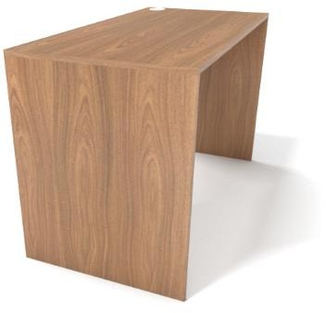  Figura 1 - Imagem meramente ilustrativa
2 | 01 | UN | APARADOR EM MDF COM PORTAS  CARACTERÍSTICA(S):  Aparador suspenso em MDF na cor Louro Freijó, engrossado 03 cm, tamponado, com puxador facetado, duas portas, sendo fixado na parede.  Medidas (C x L x A): 55 cm x 35 cm x 80 cm  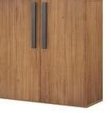  Figura 2 - Imagem meramente ilustrativa
3 | 02 | UN | MESA EM MDF COM GAVETEIRO  CARACTERÍSTICA(S):  Mesa em MDF na cor Louro Freijó, engrossada 03 cm, com pés niveladores e duas gavetas na lateral com as dimensões de 30 cm comprimento x 12,5 cm altura x 40 cm profundidade.  Medidas (C x L x A): 130 cm x 70 cm x 80 cm  Figura 3 - Imagem meramente ilustrativa
4 | 01 | UN | ARMÁRIO EM MDF COM PORTAS  CARACTERÍSTICA(S):  Armário em MDF na cor Louro Freijó, tamponado, engrossado 03 cm, com pés de alumínio de 10 cm, puxador facetado, incluindo duas portas.  Medidas (C x L x A): 70 cm x 35 cm x 80 cm  Figura 4 - Imagem meramente ilustrativa
5 | 01 | UN | MESA EM MDF COM TAMPO DE VIDRO  CARACTERÍSTICA(S):  Mesa com tampo de vidro redondo, corpo em MDF na cor Louro Freijó, engrossado 60 mm e com pés niveladores.  Medidas (C x L x A): MDF: 40 cm x 40 cm x 80 cm  Vidro: 90 cm de diâmetro e 10 mm de espessura;  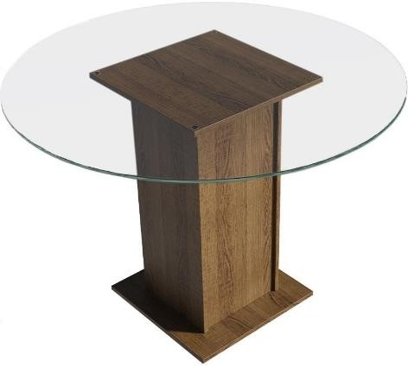  Figura 5 - Imagem meramente ilustrativa
6 | 02 | UN | MESA EM MDF COM GAVETEIRO  CARACTERÍSTICA(S):  Mesa em MDF na cor Louro Freijó, engrossada 03 cm, com pés niveladores, incluindo duas gavetas na lateral com as dimensões de 30 cm comprimento x 12,5 cm altura x 40 cm profundidade.  Medidas (C x L x A): 150 cm x 70 cm x 80 cm  Figura 6 - Imagem meramente ilustrativa
7 | 01 | UN | MESA EM MDF COM GAVETEIRO  CARACTERÍSTICA(S):  Mesa em MDF na cor Louro Freijó, engrossada 03 cm, sendo com as laterais recuadas 30 cm de cada lado, com pés niveladores e duas gavetas na lateral com as dimensões de 30 cm comp. x 12,5 cm altura x 40 cm de profundidade.  Medidas da mesa (C x L x A): 180 cm x 80 cm x 80 cm  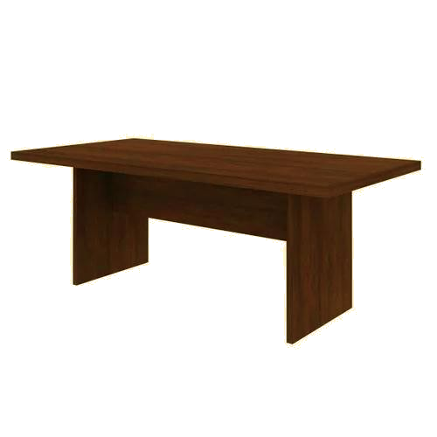  Figura 7 - Imagem meramente ilustrativa
8 | 01 | UN | ARMÁRIO EM MDF COM PORTAS  CARACTERÍSTICA(S):  Armário em MDF na cor Louro Freijó, tamponado, engrossado 03 cm, com pés de alumínio de 10 cm, puxador facetado, incluindo duas portas.  Medidas (C x L x A): 60 cm x 30 cm x 80 cm  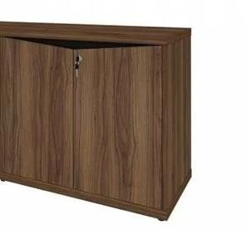  Figura 8 - Imagem meramente ilustrativa
9 | 03 | UN | MESA EM MDF COM TAMPO DE VIDRO  CARACTERÍSTICA(S):  Mesa com tampo de vidro redondo, corpo em MDF na cor Louro Freijó, engrossado 60 mm e com pés niveladores.  Medidas (C x L x A): MDF: 20 cm x 20 cm x 45 cm  Vidro: 40 cm de diâmetro e 10 mm de espessura;  Figura 9 - Imagem meramente ilustrativa
10 | 01 | UN | ARMÁRIO EM MDF COM PORTAS E NICHOS  CARACTERÍSTICA(S):  Armário em MDF, tamponado, nas cores Louro Freijó e Gianduia, medindo 220 cm x 217 cm. O mesmo contará com 04 (quatro) portas de 60 cm x 88,5 cm na cor Gianduia; na lateral 08 (oito) nichos de 50 cm x 50 cm cada, com 02 (duas) portas em cima e mais 02 (duas) portas embaixo na cor Gianduia, medindo 50 cm x 50 cm cada; na parte de cima 1 (um) nicho de 30 cm x 120 cm na cor Gianduia.  O armário será todo engrossado em MDF de 03 cm, todos os puxadores facetados, sendo as laterais na cor Louro Freijó, contendo 10 pés de alumínio com 10 cm cada. A parte interna será na cor branca.  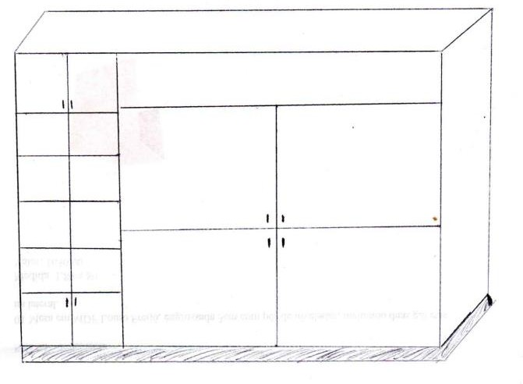  Figura 10 - Imagem meramente ilustrativa
11 | 01 | UN | MESA EM L, EM MDF COM GAVETEIRO E NICHO  CARACTERÍSTICA(S):  Mesa em L, em MDF na cor Louro Freijó, engrossada em 03 cm, incluindo 02 (duas) gavetas na lateral com as dimensões de 30 cm comprimento x 12,5 cm altura x 40 cm profundidade, um nicho para CPU e pés niveladores.  Medidas da Mesa (C x L x A): 140 cm x 200 cm – 60 cm x 80 cm  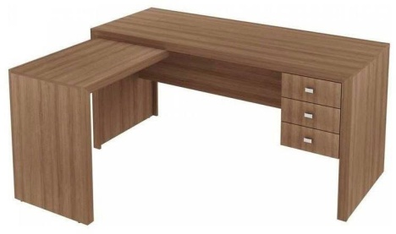  Figura 11 - Imagem meramente ilustrativa
12 | 01 | UN | ARMÁRIO VERTICAL EM MDF COM PORTA E PRATELEIRAS INTERNA  CARACTERÍSTICA(S):  Armário vertical em MDF na cor Gianduia, engrossado 03 cm, tamponado, com 01 (uma) porta e 02 (duas) prateleiras internas horizontais na parte superior, com puxador facetado na cor preta.  Medidas (C x P x A): 63 cm x 50 cm x 226 cm  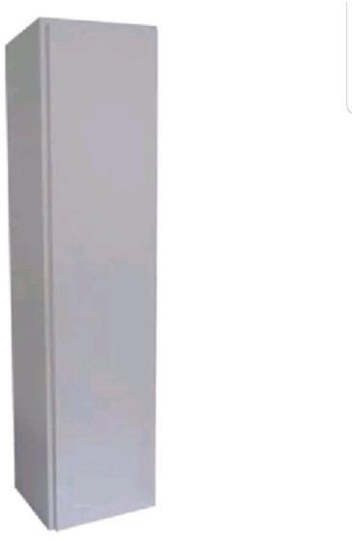  Figura 12 - Imagem meramente ilustrativa
13 | 01 | UN | ARMÁRIO COM GAVETEIRO EM MDF  CARACTERÍSTICA(S):  Armário com 02 (duas) portas, em MDF, com 01 (uma) prateleira horizontal interna, com um gaveteiro de 03 (três) gavetas, na cor Gianduia, tamponado, com corrediças e dobradiças de amortecedores, todos os puxadores serão facetados na cor preta.  Medidas do Armário (C x P x A): 143 cm x 59 cm x 90 cm.  Medidas das Gavetas (C x P x A): 51 cm x 45 cm x 26,5 cm  Medidas das Portas (C x A): 42 cm x 90 cm  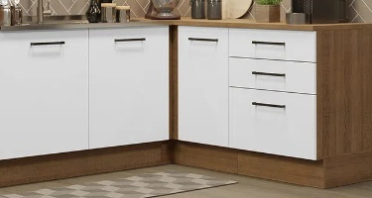  Figura 13 - Imagem meramente ilustrativa
14 | 01 | UN | PORTA BASCULANTE EM MDF  CARACTERÍSTICA(S):  Porta basculante de MDF na cor Gianduia, puxador facetado na cor preta, incluindo uma moldura de 20 cm de largura. Será utilizada para um requadro de um vão.  Medidas da Porta (L x A): 90 cm x 50 cm.  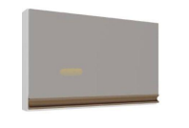  Figura 14 - Imagem meramente ilustrativa
15 | 01 | UN | MESA EM MDF COM GAVETEIRO  CARACTERÍSTICA(S):  Mesa em MDF na cor Imbuia Fosco, engrossada 03 cm, sendo com as laterais recuadas 30 cm de cada lado, com pés niveladores e duas gavetas na lateral com as dimensões de 30 cm comp. x 12,5 cm altura x 40 cm de profundidade.  Medidas da mesa (C x L x A): 180 cm x 80 cm x 80 cm  Figura 15 - Imagem meramente ilustrativa

Valor Total: _____________________ ( reais).
VALIDADE DA PROPOSTA: (mínimo 60 dias)

Declaramos que examinamos, conhecemos e nos submetemos a todas as especificações e condições contidas no Projeto Básico.
Declaramos, ainda, que estamos cientes de todas as condições que possam de qualquer forma influir nos custos, assumindo total responsabilidade por erros ou omissões existentes nesta proposta, bem como por qualquer outra despesa relativa à realização integral dos serviços licitados no presente certame.

___________________/___, __ de___ de 2023.
Local e Data.

__________________________________
Assinatura e Carimbo

